2022年上半年成人高等教育毕业审核操作流程

一、上报方式
各校外教学点根据学生年级分为两种上报方式：
2019级（含）以前的学生：由校外教学点在旧学籍管理平台对预毕业生名单进行初审，筛选出本站点符合毕业条件者，核实其学籍信息，生成预毕业学生名单。
2020级（含）以后的学生：由校外教学点在我校“成人高等教育学习管理平台”上进行预毕业确认。
二、操作流程
2019级（含）以前的学生，按原模式在旧学籍管理平台上操作。
2020级（含）后的学生，由校外教学点在我校“成人高等教育学习管理平台”对预毕业生进行确认。操作流程如下：
1.站点在“成人高等教育学习管理平台”菜单中选中“毕业”，进入“预毕业确认”模块。（上报时间2022年5月20日截止）（图1）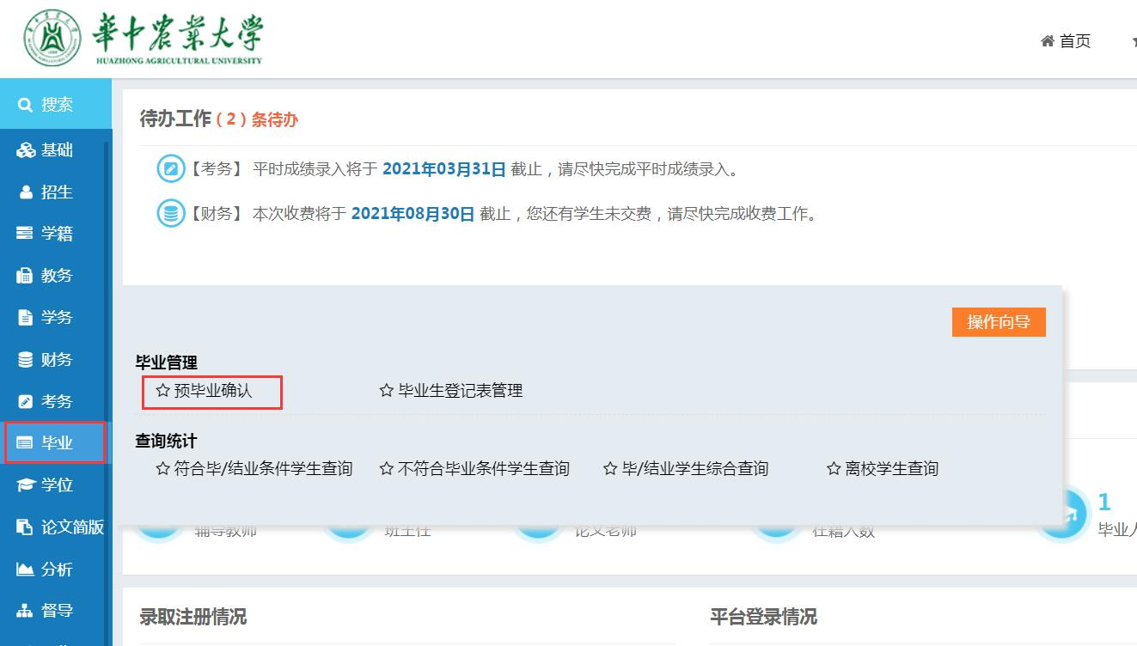
图1
2.勾选需要毕业的学生,点击“同意毕业”即可上报毕业名单。可多选后再点击“同意毕业”。
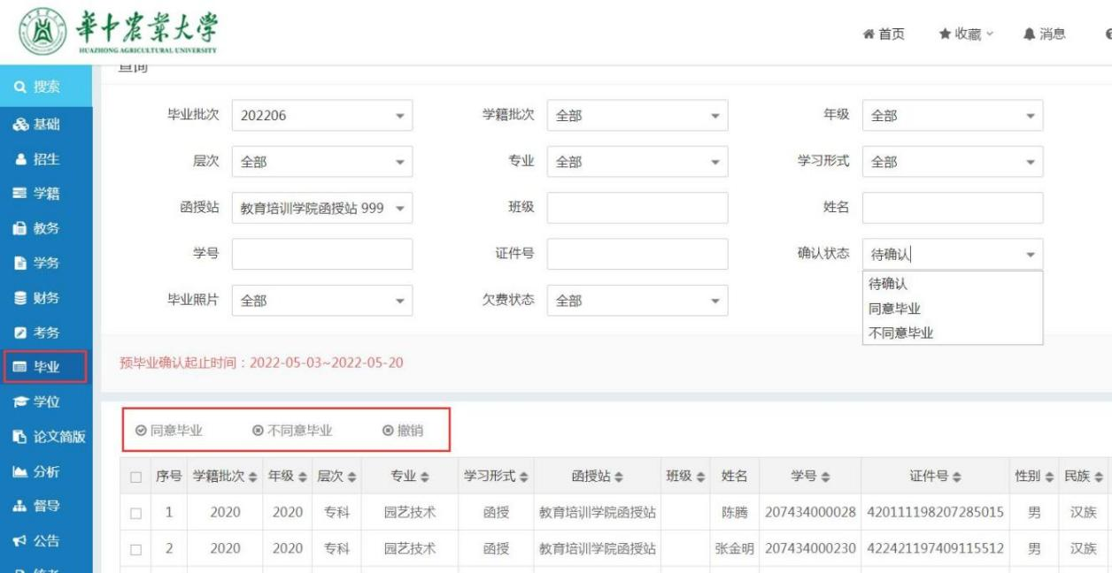
注意：必须在先勾选预毕业生前面的方框，方可上报。（图2）

图2

